

Ce qui m’apporte de la joie

Dans cette leçon répartie sur plusieurs périodes ou jours, les élèves exploreront le concept de la joie et son lien avec leur identité personnelle. À l’aide de diverses amorces et d’activités de création, ils réfléchiront à ce qui leur procure de la joie, prendront conscience de l’importance de ces sources dans leur vie et apprendront des stratégies pour cultiver la joie au quotidien. En établissant un lien entre la joie et leur sentiment d’identité, les élèves planifieront et créeront un média numérique (une vidéo d’une minute) qui exprime qui ils sont. Cette leçon vise à outiller les élèves afin qu’ils reconnaissent et valorisent leurs sources uniques de joie et les intègrent à leur vie de tous les jours, favorisant ainsi un sentiment d’identité positif et épanouissant.

Année

6e

Attentes relatives au programme scolaire

A2., A2.6, C1, C1.4, D1, D1.5, D3, D3.2 (voir l’annexe A pour les descriptions complètes)

Domaines

Domaine A. Établissement de liens et mise en application en littératie

Domaine C. Compréhension : Comprendre des textes et y réagir

Domaine D. Rédaction : Expression d’idées et création de textes

# Table des matières

Année 1

Attentes relatives au programme scolaire 1

Domaines 1

Table des matières 2

Objectifs d’apprentissage 4

Critères de réussite 4

Déroulement de la leçon 5

Durée 5

Matériel et ressources 5

Activation des connaissances 6

Mise en action 8

Exploration de ce que signifie la joie 8

Utilisation d’un processus de conception 8

Question relative à la conception 9

Conception 10

Création 11

Mise à l’essai et peaufinage 11

Amélioration 12

Consolidation 13

Partager sa joie 13

Pistes d’enrichissement possibles 13

Annexe A 15

Descriptions des attentes relatives au programme scolaire 15

A2. Littératie médiatique numérique 15

C1. Connaissances des textes 15

D1. Développement d’idées et organisation de contenu 16

D3. Publication, présentation et réflexion 16

Licence d’attribution 18

Mises à jour 18

# Objectifs d’apprentissage



Nous apprenons à…

1. expliquer ce que signifie être un créateur ou une créatrice de contenu qui utilise une gamme de processus, compétences, stratégies et outils pour produire des médias numériques.
2. utiliser un processus de conception pour créer des médias numériques afin d’exprimer ce que représente la joie dans nos vies.

# Critères de réussite



Je peux …

* décrire les aspects de ma vie qui m’apportent de la joie.
* décrire comment ces aspects ont un lien avec mon identité.
* définir les étapes d’un processus de conception (p. ex. , [Démarches scientifiques et processus de design en ingénierie (ressource externe)](https://www.dcp.edu.gov.on.ca/fr/curriculum/sciences-technologie/contexte/demarches-scientifiques-et-processus)).
* utiliser un processus de conception pour me guider dans l’élaboration des différentes versions de mon projet de média numérique.
* décrire comment les techniques utilisées dans les textes numériques et médiatiques (p. ex., animations, taille du texte, couleurs, éléments sonores, éléments graphiques) influencent le public.
* produire des idées et du contenu sur ce qui me procure de la joie.
* appliquer des techniques numériques et médiatiques dans la création de mon média numérique en fonction d’objectifs précis et de publics cibles.
* évaluer les techniques numériques et médiatiques que j’ai utilisées dans la création de mon média numérique.
* fournir des commentaires constructifs sur les médias numériques de mes camarades de classe afin d’encourager l’autoréflexion critique.

# Déroulement de la leçon



## Durée

180 minutes

Il s’agit du temps suggéré. Cette leçon peut être réalisée sur plusieurs jours. Les éducatrices et éducateurs utiliseront leur jugement professionnel pour déterminer la durée de la mise en œuvre de la leçon.

## Matériel et ressources

* [Série de diapositives liées à la leçon : Ce qui m’apporte de la joie (Diapositives Google)](https://docs.google.com/presentation/d/1GrgrIVGDqZUBh1LOz4mU69r4bupqJ3rjtzyLGl0wZUU/edit?slide=id.p1" \l "slide=id.p1)
* Applications de montage vidéo (p. ex., WeVideo, CapCut, iMovie) pour créer des vidéos d’une minute

## Activation des connaissances

1. Invitez les élèves à se lever pour répondre à une série d’images de type « ceci ou cela » (amorces) afin de stimuler leur enthousiasme et leur participation (diapositives 2 à 17). Les élèves se déplaceront vers le côté (p. ex., gauche ou droite) qui correspond à l’image qu’ils préfèrent (p. ex., collations salées ou sucrées; éducation physique à l’intérieur ou à l’extérieur). Une fois l’activité terminée, dites aux élèves de s’asseoir.

[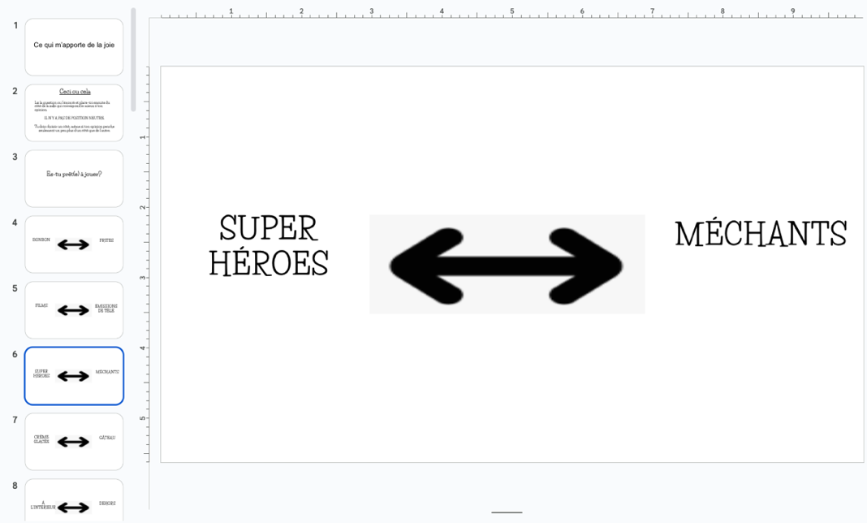](https://docs.google.com/presentation/d/1GrgrIVGDqZUBh1LOz4mU69r4bupqJ3rjtzyLGl0wZUU/edit#slide=id.p6)

La diapositive 6 est l’un des nombreux exemples « ceci ou cela » que l’on retrouve dans la présentation.

1. Affichez les questions suivantes pour animer une discussion avec l’ensemble de la classe (diapositive 18) :
2. Qu’est-ce qui t’a aidé à prendre une décision?
3. Y a-t-il eu des options qui ont été plus difficiles à choisir que d’autres?
4. L’option choisie t’apporte-t-elle de la joie?
5. Comment sais-tu qu’elle t’apporte de la joie?

[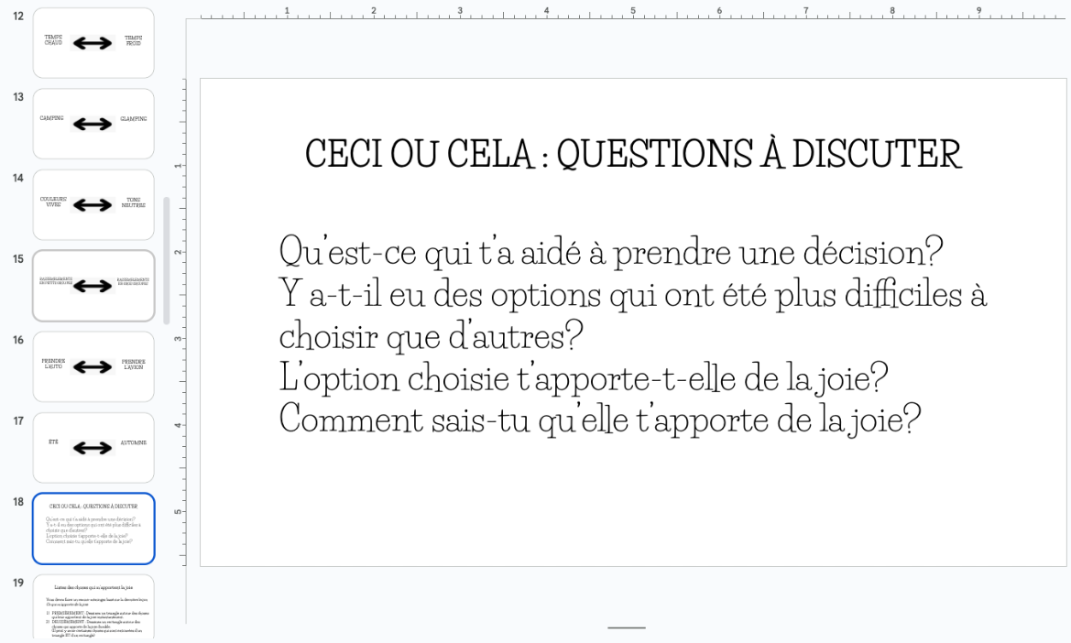](https://docs.google.com/presentation/d/1GrgrIVGDqZUBh1LOz4mU69r4bupqJ3rjtzyLGl0wZUU/edit#slide=id.p18)

La diapositive 18 de la série de diapositives inclut les quatre questions à poser à la classe.

1. Invitez les élèves à faire un remue-méninges individuel (p. ex., en notant leurs idées ou en utilisant d’autres stratégies de remue-méninges) sur ce qui leur apporte de la joie. À partir de leurs idées, demandez-leur de partager quelques-unes de leurs réponses qui ont une importance particulière pour eux.
2. Dans le cadre d’une discussion en classe, demandez aux élèves de partager certaines de leurs idées, puis consignez les réponses (p. ex., au tableau). Poursuivez la discussion en posant la question suivante : « De quelles façons pourrait-on classer certaines de ces choses? » (p. ex., passe-temps, nourriture, famille, amis).
3. Présentez la grande idée de la leçon : bien qu’il soit important de profiter des petites joies immédiates de la vie, il est tout aussi essentiel d’investir du temps dans des activités et des objectifs qui procurent une satisfaction durable et porteuse de sens.

## Mise en action

### Exploration de ce que signifie la joie

1. En vous appuyant sur le remue-méninges de l’étape d’activation des connaissances, posez la question suivante pour amorcer un reclassement des idées : « Comment pourrait-on regrouper certaines de vos idées dans les catégories de joie immédiate et de joie durable? ».
2. Les choses nommées peuvent être codées visuellement (p. ex., dessiner un triangle autour des éléments qui procurent une joie immédiate et un rectangle autour de ceux qui procurent une joie durable). Fournissez des exemples au besoin pour orienter la réflexion des élèves (p. ex., « Je reçois un échantillon gratuit au Costco et c’est délicieux! » comparé à « Je rentre à la maison après une longue journée d’école et je me détends avec un bon livre »). Il est à noter que certains élèves pourraient identifier des éléments qui relèvent à la fois de la joie immédiate et de la joie durable (diapositive 19).
3. Demandez aux élèves de retourner à leur remue-méninges individuel et invitez-les à trier ou à coder les éléments qu’ils considèrent comme des sources de joie immédiate et de joie durable. Invitez-les ensuite à se tourner vers un ou une partenaire pour échanger sur la façon dont ils ont trié ou organisé leurs idées (diapositive 20).
   * + 1. Comment te sens-tu par rapport aux choses qui t’apportent de la joie immédiatement?
       2. Comment sais-tu que ce n’est pas une joie durable?

### Utilisation d’un processus de conception

1. Présentez un processus de conception aux élèves (ou co-créez-en un) (p. ex., [Démarches scientifiques et processus de design en ingénierie (ressource externe)](https://www.dcp.edu.gov.on.ca/fr/curriculum/sciences-technologie/contexte/demarches-scientifiques-et-processus)). Affichez le processus (p. ex., comme tableau de concepts). La diapositive 21 de la série de diapositives liées à la leçon fournit un exemple de processus. Expliquez aux élèves où ils se situent dans le processus et dites-leur tout au long du processus qu’ils peuvent se trouver à différentes étapes. Il est important d’expliquer aux élèves que le processus de conception est *itératif*, c’est-à-dire qu’il est fluide et que, même si les flèches vont dans un sens, elles peuvent aussi aller dans l’autre selon l’étape où nous en sommes. Le processus ne sera pas toujours linéaire.

[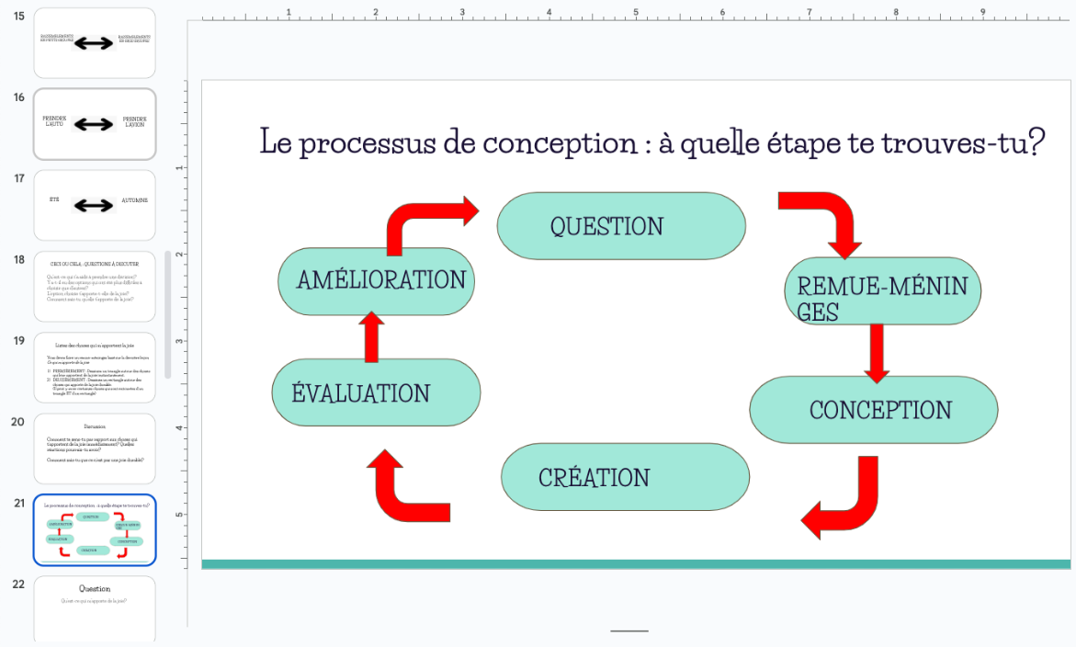](https://docs.google.com/presentation/d/1GrgrIVGDqZUBh1LOz4mU69r4bupqJ3rjtzyLGl0wZUU/edit#slide=id.p21)

La diapositive 21 de la série de diapositives affiche le processus de conception sous forme de diagramme pour que les élèves puissent déterminer où ils en sont dans le processus de conception.

### Question relative à la conception

1. Pour lancer le processus de conception, **posez la question suivante :** Qu’est-ce qui m’apporte de la joie (diapositive 22)? Utilisez cette amorce pour lancer le remue-méninges. Demandez aux élèves de générer des idées sur ce qui constitue des sources personnelles de joie immédiate et de joie durable (diapositive 23). Encouragez les élèves à s’appuyer sur les idées explorées plus tôt dans la leçon.

### Conception

1. Demandez aux élèves de commencer à concevoir ce à quoi leur vidéo d’une minute pourrait ressembler. Rappelez-leur qu’ils devront y inclure des images représentant leurs sources de joie, tant immédiates que durables. Pendant l’étape de la **conception** (diapositive 24), les élèves peuvent commencer à :
2. trouver des images qui représentent les joies qu’ils ont définies.
3. rédiger une première version du contenu (pour la voix hors champ, par exemple ) ou planifiez l’audio qui accompagnera leurs images.
4. déterminer une séquence pour les images et le contenu de la vidéo. Les élèves peuvent utiliser des diapositives ou d’autres outils pour établir le scénario de la vidéo.
5. **Posez la question :** Qu’est-ce qui rend une vidéo captivante et créative? Coconstruisez avec les élèves une liste de caractéristiques à afficher (p. ex., comme tableau de concepts). Revenez à cette liste à différents moments du processus afin d’y ajouter ou de modifier des éléments, et utilisez-la comme outil permettant aux élèves d’évaluer leur production.

#### Occasion d’évaluation

À différents moments du processus, évaluez les progrès des élèves. Dans une optique d’évaluation *pour* l’apprentissage, recueillez des preuves pour évaluer où ils en sont. Certains élèves pourraient bénéficier d’une vérification à mi-parcours avec l’ensemble de la classe pour revoir leur travail.

Dans une optique d’évaluation *en tant* qu’apprentissage, demandez aux élèves d’évaluer leur contenu jusqu’à maintenant en leur posant les questions suivantes :

1. À quelle étape du processus de création te trouves-tu?
2. Les choses que tu as choisies correspondent-elles à ton identité?
3. As-tu des ajouts ou des modifications à faire?

### Création

1. Durant l’étape de la création, demandez aux élèves d’utiliser un logiciel de montage vidéo (p. ex., WeVideo, CapCut, iMovie) pour intégrer des images, du son et du texte afin de produire une version provisoire de leur vidéo (les diapositives 26 à 34 de la série de diapositives décrivent les étapes de création d’une vidéo).

* Enseignez explicitement aux élèves comment importer des images, des fichiers et des vidéos dans le programme choisi. Il se peut qu’ils ajoutent de nouveaux éléments à leur remue-méninges au fur et à mesure que d’autres idées émergent. Des images de photothèques peuvent être utilisées. Assurez-vous que les élèves n’incluent pas d’images de personnes sans leur autorisation.
* Enseignez explicitement aux élèves comment publier ou exporter leur fichier afin de pouvoir le partager avec leur enseignant ou enseignante. Rappelez-leur qu’il s’agit d’une première version de leur vidéo, et qu’ils pourront y apporter des modifications en fonction des commentaires reçus.

### Mise à l’essai et peaufinage

1. Pendant l’étape de **mise à l’essai** du processus, revenez à la liste de caractéristiques énumérées en lien avec la question « Qu’est-ce qui rend une vidéo captivante et créative? ». Dans le cadre d’une discussion en grand groupe, demandez aux élèves s’il y a d’autres caractéristiques à ajouter. Rappelez-leur qu’ils peuvent utiliser cette liste pour évaluer leur vidéo provisoire (diapositive 35).

[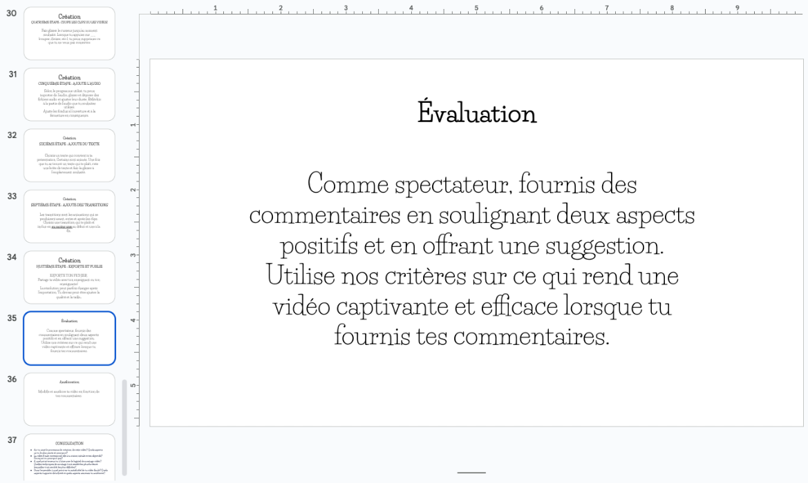](https://docs.google.com/presentation/d/1GrgrIVGDqZUBh1LOz4mU69r4bupqJ3rjtzyLGl0wZUU/edit#slide=id.p35)

La diapositive 35 de la série de diapositives représente l’étape de mise à l’essai après le processus de création en huit étapes.

#### Occasion d’évaluation

Formez de petits groupes pour permettre aux élèves de se fournir des commentaires sur leurs vidéos provisoires. Les commentaires entre pairs peuvent prendre la forme de la mention de deux aspects positifs et d’une suggestion en lien avec les caractéristiques d’une vidéo captivante et créative.

### Amélioration

1. Pendant l’étape **d’amélioration** du processus de conception, les élèves utilisent les commentaires reçus pour apporter des modifications à leur vidéo provisoire (diapositive 36).

## Consolidation

### Partager sa joie

1. Une fois que les élèves ont terminé leur vidéo, invitez-les à la présenter devant un public, ce qui peut se faire en classe ou en partageant leur travail avec d’autres membres de la communauté scolaire.

#### Occasion d’évaluation

Dans une optique d’évaluation en tant qu’apprentissage, demandez aux élèves de répondre aux questions suivantes (p. ex., dans un journal ou dans le cadre d’une activité Réfléchir – Partager – Échanger) (diapositive 37) :

* As-tu aimé le processus de création de cette vidéo? Quels aspects as-tu le plus aimés et pourquoi?
* La vidéo finale correspond-elle à ta vision initiale et tes objectifs? Pourquoi ou pourquoi pas?
* À quel point te sens-tu à l’aise avec le logiciel de montage vidéo? Quelles techniques de montage t’ont semblé les plus faciles et lesquelles t’ont semblé les plus difficiles?
* Dans l’ensemble, à quel point es-tu satisfait(e) de ta vidéo finale? Quels aspects t'apporte de la fierté et quels aspects aimerais-tu améliorer?

## Pistes d’enrichissement possibles

* Intégrez des lectures à voix haute sur le thème de la joie, par exemple :

1. *J’ai le cœur rempli de bonheur* de Monique Gray Smith : livre écrit pour soutenir le bien-être des enfants et des familles autochtones qui rappelle aux petits comme aux grands l’importance de chérir les moments de joie dans la vie (que ce soit grâce aux gens ou aux choses!).
2. *Maybe Something Beautiful: How Art Transformed a Neighbourhood* de Theresa Howell et Rafael Lopez : livre inspiré d’une histoire vraie qui raconte comment l’art peut revitaliser un quartier et y semer la joie.
3. *Happy Right Now* de Julie Berry et Holly Hatam : livre sur l’art de trouver des moments de joie dans chaque situation.

* Faites des liens sur le thème de la joie avec d’autres matières, par exemple :
  1. Sciences sociales : Explorez comment différentes cultures présentes au Canada trouvent et expriment la joie au moyen de leurs traditions, de célébrations et d’activités communautaires (p. ex., partagez des vidéos, créez des présentations, concevez des affiches, invitez les élèves à apporter des objets de la maison).
  2. Langues : Utilisez des activités de rédaction et de communication orale pour exprimer des sources personnelles de joie et leur lien avec l’identité individuelle (p. ex., sujets de journal, rédaction de lettres, « coin des orateurs et oratrices »).
  3. Arts : Réalisez des projets d’arts visuels qui illustrent des sources personnelles de joie et leur contribution au sentiment d’identité des élèves (p. ex., collage d’images, montage photographique).

# Annexe A

## Descriptions des attentes relatives au programme scolaire

### A2. Littératie médiatique numérique

Démontrer et mettre en application les connaissances et les habiletés nécessaires pour interagir de façon sécuritaire et responsable dans des environnements en ligne, utiliser des outils numériques et médiatiques afin de développer ses connaissances, et devenir une consommatrice ou un consommateur et une créatrice ou un créateur critique de médias.

#### A2.6 Innovation et design

Sélectionner et utiliser des outils numériques et médiatiques appropriés pour soutenir un processus de design et pour élaborer des solutions innovantes en réponse à des défis authentiques et pertinents de la vie..

### C1. Connaissances des textes

Mettre en application ses connaissances et habiletés fondamentales pour comprendre une gamme de textes, y compris des textes numériques et médiatiques, d’autrices et auteurs ayant diverses identités, perspectives et expériences, et démontrer sa compréhension des organisateurs textuels, des caractéristiques de textes et des éléments stylistiques d’une variété de formes de discours et genres de textes.

#### C1.4 Éléments visuels de textes

Analyser et comparer les façons dont les images, les éléments visuels et la conception graphique créent et communiquent du sens et y contribuent dans une variété de textes.

### D1. Développement d’idées et organisation de contenu

Planifier et développer ses idées, recueillir de l’information, et organiser le contenu pour créer des textes, y compris des textes médiatiques et numériques, relevant de diverses formes de discours et portant sur des sujets variés.

#### D1.5 Réflexion sur son apprentissage

Expliquer et comparer les façons dont les stratégies et les outils utilisés l’ont aidé à développer ses idées et à organiser le contenu pour créer des textes, en ayant recours à des formes de discours, des genres de textes et des médias de son choix, ainsi que les façons dont elle ou il s’en est servi pour s’améliorer en matière de rédaction et création de textes.

### D3. Publication, présentation et réflexion

Sélectionner des médias, des techniques et des outils appropriés et efficaces pour publier et présenter des versions finales des textes, et analyser le traitement de divers sujets dans ses textes.

#### D3.2 Publication, présentation et partage de textes

Utiliser les médias et les outils de son choix pour publier et présenter des textes de sa propre création, et analyser les façons dont ces choix l’ont aidé à communiquer son message.

# Licence d’attribution

Ce plan de leçon est publié en vertu d’une licence [CC BY-NC-SA](https://creativecommons.org/licenses/by-nc-sa/4.0/deed.fr). Les ressources de tierces parties sont soumises à leurs propres droits d’auteur.



Cette licence permet aux personnes qui réutilisent la ressource de distribuer, de remixer, d’adapter et de compléter le matériel sur n’importe quel support ou format, uniquement à des fins non commerciales et à condition que le créateur ou la créatrice soit cité. Si vous remixez, adaptez ou complétez le matériel, vous devez accorder une licence pour le matériel modifié selon des conditions identiques. La licence CC BY-NC-SA comprend les éléments suivants :

  BY : Le créateur ou la créatrice doit être nommé.   
  NC : Seules les utilisations non commerciales de l’œuvre sont autorisées.  
  SA : Les adaptations doivent être partagées selon les mêmes conditions.

# Mises à jour

Les mises à jour au présent document seront décrites ci-dessous et la date sera indiquée.

* Février 2025 : version initiale